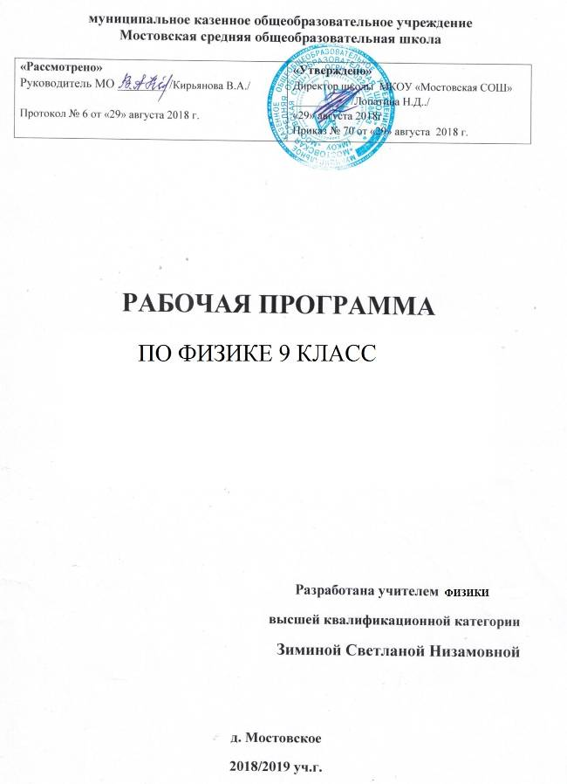

Пояснительная записка
Рабочая программа разработана на основе
- Федеральному компоненту государственного образовательного стандарта (2004 года),
- Примерной программы основного общего образования: «Физика» 7-9 классы (базовый уровень);
- авторской программы Е.М.Гутника, А.В.Перышкина «Физика»7-9 классы, 2004.
По данной программе на изучение курса физики в объеме обязательного минимума содержания основного общего образования требуется три учебных года при двух уроках в неделю в каждом классе.
Содержание курса, включая демонстрационные опыты и фронтальные лабораторные работы, полностью соответствуют Примерной программе основного общего образования.

Изменения, внесенные в программу:

9 класс:
- 2 часа добавлены в тему «Электромагнитные явления» из резерва;
- 2 часа добавлены в тему «Строение атома и атомного ядра» из резерва.

Форма промежуточной и итоговой аттестации - контрольные работы:

в 9 классе - 5.

Количество учебных часов, на которые рассчитана программа:

в 9 классе - 70 часов (по 2 часа в неделю).

Количество лабораторных и практических работ:
в 9 классе – 5

Содержание учебного материала
1. Законы взаимодействия и движения тел (27 ч)
Материальная точка. Система отсчета.
Перемещение. Скорость прямолинейного равномерного движения.
Прямолинейное равноускоренное движение: мгновенная скорость, ускорение, перемещение.
Графики зависимости кинематических величин от времени при равномерном и равноускоренном движении.
Относительность механического движения.
Инерциальные системы отсчета. Первый, второй и третий законы Ньютона.
Свободное падение. Закон всемирного тяготения. Искусственные спутники Земли.
Импульс. Закон сохранения импульса. Ракеты.
Фронтальные лабораторные работы
Исследование равноускоренного движения без начальной скорости.
Измерение ускорения свободного падения.
2. Механические колебания и волны. Звук (11ч)
Колебательное движение Колебания груза на пружине. Свободные колебания. Колебательная система. Маятник. Амплитуда, период, частота колебаний.
Превращения энергии при колебательном движении. Затухающие колебания. Вынужденные колебания.
Распространение колебаний в упругих средах. Поперечные и продольные волны. Связь длины волны со скоростью ее распространения и периодом (частотой) Звуковые волны. Скорость звука. Высота и громкость звука. Эхо.
Фронтальная лабораторная работа
3. Исследование зависимости периода и частоты свободных колебаний маятника от его длины.
3. Электромагнитные явления (12 ч)
Однородное и неоднородное магнитное поле. Направление тока и направление линий его магнитного поля. Правило буравчика.
Обнаружение магнитного поля. Правило левой руки.
Индукция магнитного поля. Магнитный поток. Электромагнитная индукция.
Генератор переменного тока. Преобразования энергии в электрогенераторах. Экологические проблемы, связанные с тепловыми и гидроэлектростанциями.
Электромагнитное поле. Электромагнитные волны. Скорость распространения электромагнитных волн. Электромагнитная природа света.
Фронтальная лабораторная работа
4. Изучение явления электромагнитной индукции,
4. Строение атома и атомного ядра (14 ч)
Радиоактивность как свидетельство сложного строения атомов. Альфа-, бета- и гамма-излучения. Опыты Резерфорда. Ядерная модель атома.
Радиоактивные превращения атомных ядер.
Протонно-нейтронная модель ядра. Зарядовое и массовое числа.
Ядерные реакции. Деление и синтез ядер.
Энергия связи частиц в ядре. Ядерная энергетика.
Методы наблюдения и регистрации частиц в ядерной физике.
Фронтальная лабораторная работа
5. Изучения деления ядра атома урана по фотографиям треков.

Учебно – тематический план

№ п/п |  | Тема по программе | Всего часов | Теория | Практика
9 класс
 | Законы взаимодействия и движения тел |  | 27 | 25 | 2
 | Механические колебания и волны. Звук. |  | 11 | 10 | 1
 | Электромагнитные явления |  | 14 | 13 | 1
 | Строение атомного ядра |  | 16 | 15 | 1
 | Резерв |  | 2 | 2 | 0
Итого |  |  | 70 | 65 | 5

